山东大学 计算机科学与技术 学院
计算机组成与设计 课程实验报告

学号：202300130234 | 姓名： 陈俊宏 |  | 班级： 4
实验题目：补码加法器
实验学时：2 |  | 实验日期：
实验目的：

实验软件和硬件环境：
软件环境：
Vivado软件、FPGA实验平台
硬件环境：
1.实验室台式机
2.FPGA服务器，PYNQ-Z2开发板
实验原理和方法：

实验步骤：
（1）原理图输入：根据电路图，连接好相应的部件
（2）管脚锁定：使用adpt_in\out进行
（3）原理图编译、适配和下载，原理图如图所示：
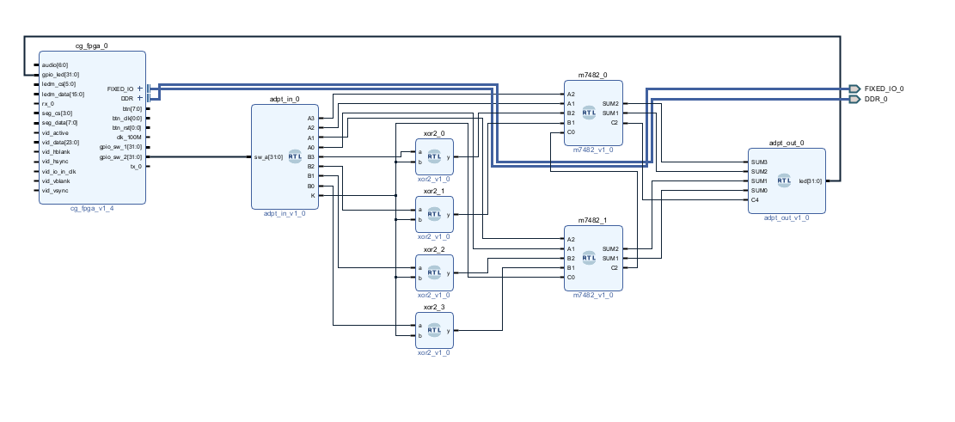
在实验平台上分析其正确性。

结论分析与体会：
这次的实验让我对于补码加法器有了一个深入的理解。同时还学到了如何运用异或器对原码实现取反并加一，即原转补。
该实验中A数据作为被加数、B数据作为加数进行运算。对于B，实验采取了使用四个异或器对B实现按位取反，并在初位加法器加一的操作（当k是1时），这使得当k=1时，B从原码转换为补码，从而进行补码计算。

1+0=1
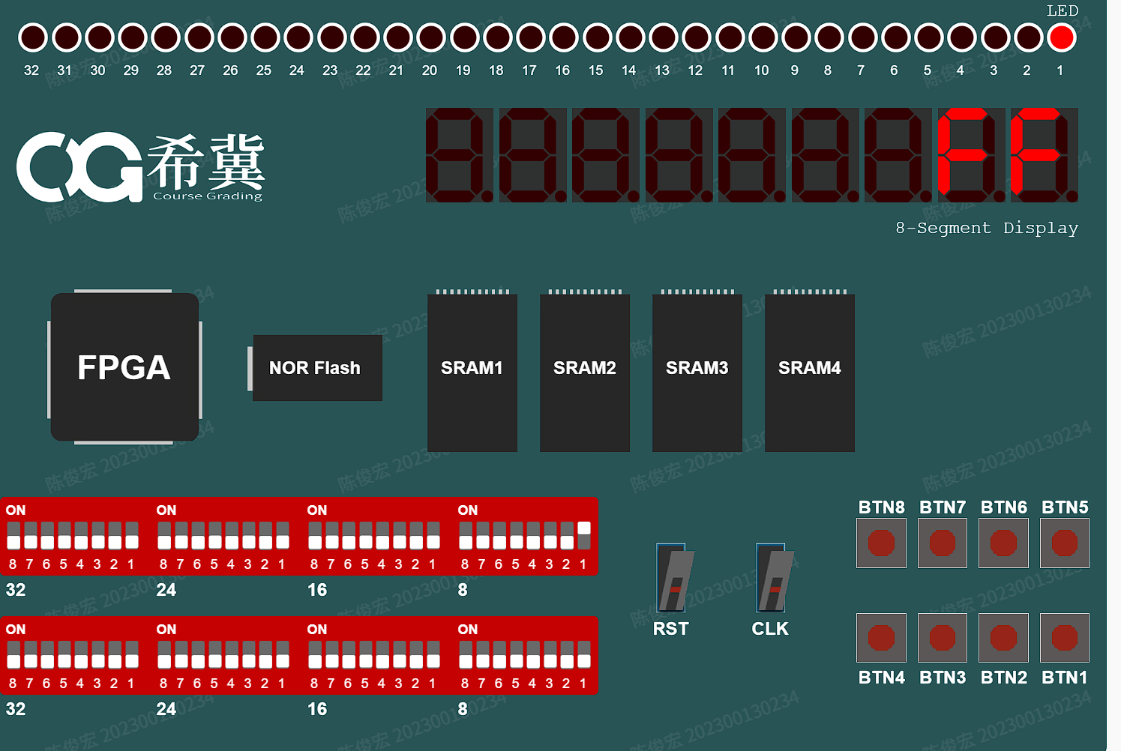

1+2=3
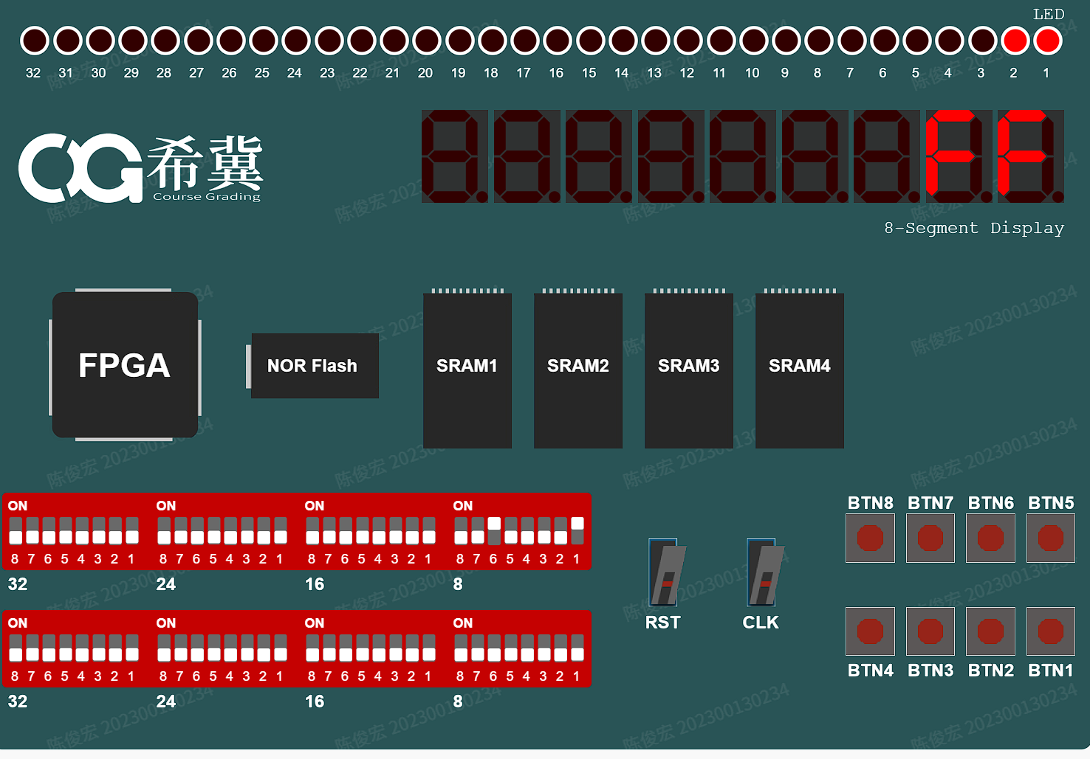

2-1=1
